**資料庫基本概念**

1. 資料、資訊、知識
   1. 資料(Data) : 指收集但是沒整理和分析的原始數值、文字或符號、心態，為資料原始型態，未處理的資料稱之原始資料(RawData)
   2. 資訊(Information) : 是經過處理的資料，在經過整理和分析後，就可成為有用或可供決策的資訊
   3. 知識(Knowledge) : 是將資訊加以應用，形成一種觀念、認知、經驗、法則,，舉一反三來創造、評估與利用資訊的觀念、經驗與透視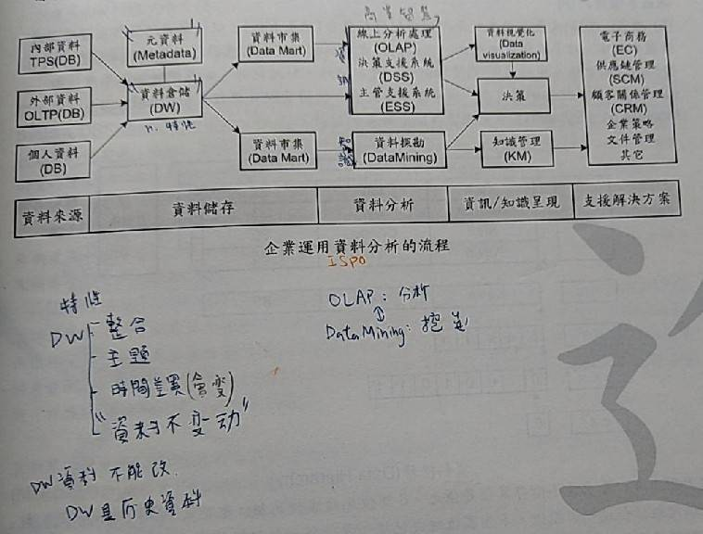
2. 資料階層(Data Hierarchy)

小到大 : 位元(Bit)🡨位元組(Byte) 🡨欄位(Field) 🡨記録(Record) 🡨檔案(File) 🡨資料庫(Database)

* 1. 位元(Bit) : 0或1位元
  2. 位元組(Byte) : 8個位元
  3. 欄位(Field)(屬性 attribute) : 由1或多個位元組或字元組成，屬於相同性質資料组成的資料項目，以欄位名稱來識別
  4. 記録(Record) : 記錄是相關欄位的集合，記錄的欄位是儲存實體(Entity)的一些屬性(Attribute)值，也就是表格與欄位的關係，實體是用來描述真實世界的東西
  5. 檔案(File) : 檔案就是相開聯記錄的集合(就是表格)，以檔案名稱儲存在電腦週遭裝置的磁碟
  6. 資料庫(Database) : 相關檔案的集合，使用資料庫管理系統(Database Management System)集中管理資料庫中儲存的資料

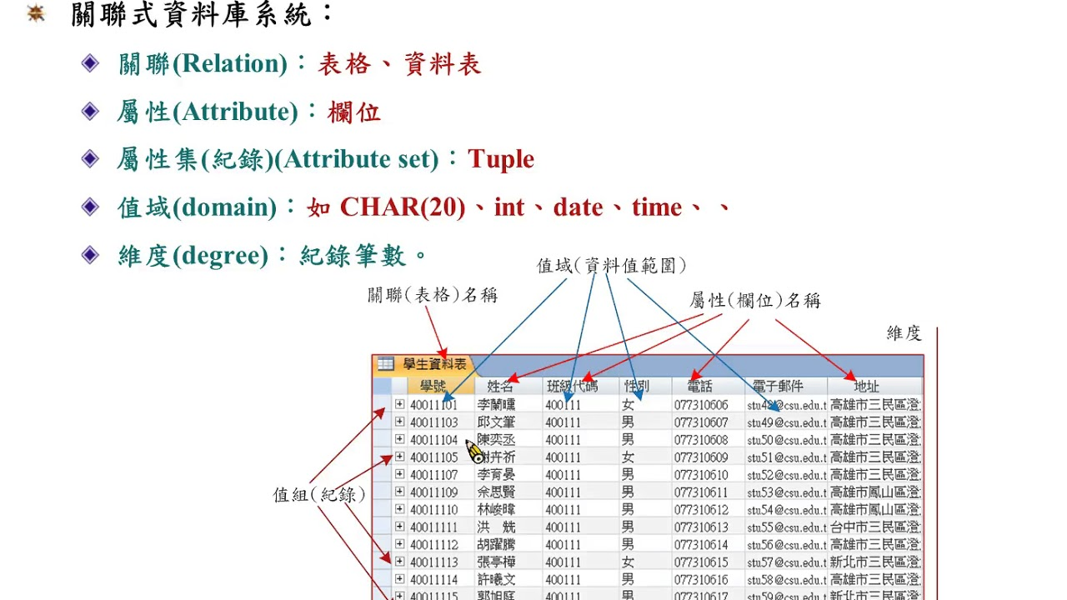

1. 資料庫糸統(Database System, DBS) 🡪 DB + DBMS

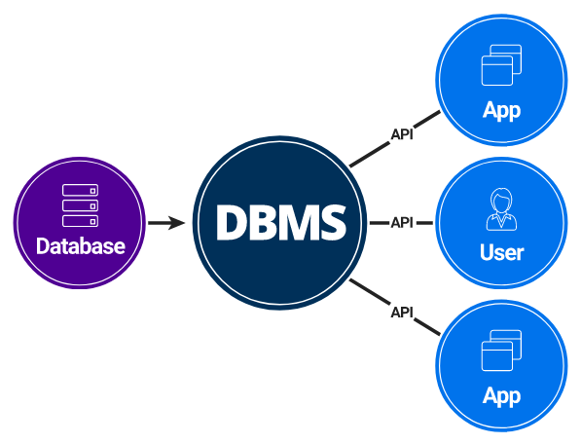

* 1. 資料庫糸統(Database System, DBS) : 就是一種特定用途的資料庫管理系统,

完整資料庫的操作環境，是由硬體(實際安裝的硬體環境)、軟體(資料庫管理系統及其開發軟體工具、應用系統)資料(資料庫)使用者(資料庫管理人員和使用者)組成

* 1. 資料庫(Database, DB)的定義 : 長期儲存(Persistent Data)在電腦内一組相關共用資料的集合，可以描述一個或多個組織相關的活動；一種擁有關係的資料，這些資料性(Relationships)建立與其它資料的邏輯關聯稱為「邏輯關聯資料」(Logically Related Data)
  2. 資料庫管理系統(Database Management System, DBMS)的定義 : 一组能讓使用者建立與维護資料庫的軟體集合；資料庫的定義、建立、維護、使用等工作，是資料庫系統(Database System, DBS)的核心軟體程式，資料庫系統的各類管理與使用者對資料庫的各種操作需求

定義(Define)資料庫 : 指定要儲存在資料庫裡的資料其資料型態、結構與限制，而資料庫的定義和描述資訊，會以資料庫目錄(Catalog)或字典(Dictionary)的形式儲存在資料庫中又稱為中繼資料(meta-data)

DBMS保護(Protection)資料庫與長期的維護(Maintain)功能 : 一方面是糸統保護(System Protection)確保資料庫不會因為硬體或軟體的故障而損壞；另一方面是安全保護(Security Protection)避免資料庫被惡意破壊或被未經授權的使用者存取

支援 :

定義(Define) : 透過資料定義語言(Data Definition Language, DDL)，指定那些要儲存在資料庫裡的資料，其資料型態、結構與限制，建立系統目錄(System Catalog)/元資料(meta-data) 🡪create table、alter table、drop table、truncate table、create view、drop view、create index、alter index、drop index

建構(Construct)或載入(Load) : 透過資料控制語言(Data Control Language, DCL) 控制資料庫的使用權限和安全設定，保護資料庫免於被破壞 🡪 grant、revoke、commit、rollback

操作(Manipulating) : 包含新增（Create），讀取（Read），更新（Update），刪除（Delete）；通常會被簡寫為CRUD；透過資料操作語言(Data Manipulation Language, DML) 査詢(Querying)以産生報表(Generating Repots)及插入、刪除、更新(Updating)資料庫的内容 🡪insert、update、delete、select、聚合函數(sum、max、avg…)

共享(Sharing) : 允許由一组使用者和應用程式同時存取、操作(Processing)和責料庫，並且保持所有的資料正確及一政性

基本功能 :

資料管理(Data Management) : 管理資料庫儲存的各種資料

資料庫管理系统語言(DBMS Languages) : 提供結構化查詢語言(Structured Query Language, SQL)是一種第4代語言，分成DDL、DML

安全管理(Security Management) : 指定使用者密碼(Password)來授予/取消存取權限的控制(Access Control)以避免使用者不當存取資料庫的資料

備份回復管理(Backup and Recover Management) :責料庫管理師(Data Base administrator, DBA)負責定期備份資料庫到磁帶機或可讀寫光碟機能遇到系统當機、斷電或磁碟損壞等突發狀況，回復管理可以参考自動產生的交易紀錄(Transaction Log)回存資料,以保障資料的完整或一致性

交易管理(Transaction Management) : 商業系统架構的基礎是交易(Transaction)、需要一併執行是無法分割的單位，並透過並行控制(Concurrency Control)支援多人同時交易，須滿足 :

ACID :

1. 單元性(Atomicity) 🡪 在資料庫的每一筆交易中只有兩種可能發生，第一種是全部完全(commit)，第二種是全部不完成(rollback)，不會因為某個環節出錯，而終止在那個環節，在出錯之後會恢復至交易之前的狀態，如同還沒執行此筆交易
2. 一致性(Consistency)🡪 在交易中會產生資料或者驗證狀態，然而當錯誤發生，所有已更改的資料或狀態將會恢復至交易之前
3. 隔離性(Isolation)🡪 資料庫允許多筆交易同時進行，交易進行時未完成的交易資料並不會被其他交易使用，直到此筆交易完成
4. 持績性(Durability)🡪 交易完成後對資料的修改是永久性的，資料不會因為系統重啟或錯誤而改變

資料完整性管理(Data integrity Management) : DBMS在新增或更新資料時

(NULL)、重複資料(Redundancy Data)特定位、指定範圍避免產生資料不一致的資料完整性(Data Integrity)問題

* 1. 元資料/中繼資料/後設資料(Matadata) : 常用來描述資料庫儲存的是什麼樣的資料🡪自我描述(self-describing)
  2. 資料字典(Data Dictionary) : 主要用途是提供維護管理資料庫所需的資訊

